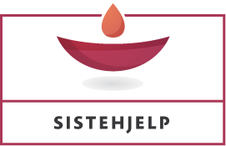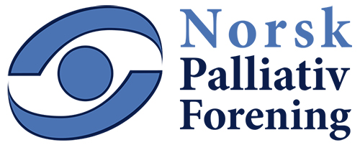

Instruktørkurs i Sistehjelp

45 sykepleiere, hjelpepleiere og leger fra både spesialisthelsetjenesten og kommunehelsetjenesten deltok da NPF arrangerte instruktørkurs i Sistehjelp, 25. april på Nordlandssykehuset i Bodø.

Sistehjelp
Sistehjelp er kunnskap om døden og dødsprosessen og tiltak som lindrer plager og fremmer livskvalitet i den siste tiden. Lidelse og død omtales i media hver eneste dag. Likevel har de fleste mennesker svært liten kunnskap om døden, dødsprosessen og omsorgen ved livets slutt. Helsepersonell som jobber med palliasjon møter ofte mennesker som er usikre på om det går an å dø hjemme, og hvordan de kan gi omsorg ved livets slutt til sine nærmeste, venner og naboer. Mange er ikke kjent med aktuelle muligheter og tilbud innen palliativ omsorg i sitt nærområde.

Norsk palliativ forening (NPF) har i samarbeid med den danske Foreningen for Palliativ Indsats og tyske eksperter utarbeidet et internasjonalt sistehjelpskurs – et kurs for folk flest knyttet til omsorg ved livets slutt. Kurset omfatter 4 undervisningstimer med følgende emner:
1. Døden er en del av livet
2. Ønsker og rammer for livets slutt
3. Å lindre plagsomme kroppslige og psykiske symptomer
4. Å ta farvel.
Førstehjelp og sistehjelp hører sammen. Sistehjelpskurs skal supplere førstehjelpskurs og føre til at så mange mennesker som mulig skal ha en grunnleggende kunnskap om døden, dødsprosessen og muligheter for å bistå døende, samt kjenne til det offentliges og hjelpeapparatets tilbud.

Instruktørkurs
Instruktørkurs i Sistehjelp er et praktisk ferdighetskurs som handler om “å lære å lære bort” Sistehjelp. Sistehjelpskurs kan kun holdes av kursinstruktør som har gjennomgått instruktørkurs, og NPF har derfor som mål å utdanne instruktører over hele landet.

NPF inviterte derfor i samarbeid med Avdeling for kreft og lindrende behandling Nordlandssykehuset HF, til instruktørkurs i Bodø mandag 25.april. Målgruppen var helsearbeidere og fagfolk som arbeider innen palliasjon. Intensjonen med kurset er at deltagerne skal få lyst til å holde kurs i sitt lokalmiljø.

Deltagerne i Bodø var gjennom både plenumsundervisning og praktisk workshop. Blant annet fikk alle prøve seg i å holde undervisning for resten av gruppen. Det var en imponerende innsikt i de mange deler av palliasjon som ble delt.

Styret i NPF vil rette en takk til lokal komite, og ønsker alle nye instruktører lykke til med gjennomføring av Sistehjelpskurs.

